회로내용
T플립플롭을 사용하여 8진 업다운동기 카운터를 만들고 이해해보자.
(회로는 천천히 만들자. 실수하지 말자!!)
회로도
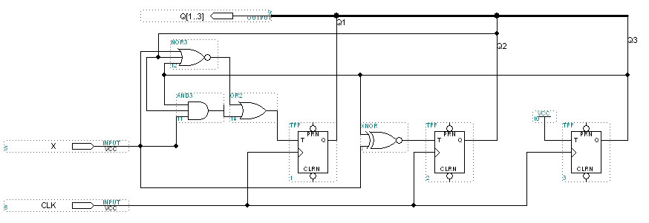
위 회로는 T플립플롭을 이용해서 0~7까지 올라가거나 7~0까지 순차적으로 내려가는 회로이다. 진리표를 만들고 카르노맵을 이용하여 분석한뒤 회로를 구성할 수 있다.
진 리 표
present |  |  |  | next
A | B | C | X | A | B | C | TA | TB | TC
0 | 0 | 0 | 0 | 1 | 1 | 1 | 1 | 1 | 1
0 | 0 | 0 | 1 | 0 | 0 | 1 | 0 | 0 | 1
0 | 0 | 1 | 0 | 0 | 0 | 0 | 0 | 0 | 1
0 | 0 | 1 | 1 | 0 | 1 | 0 | 0 | 1 | 1
0 | 1 | 0 | 0 | 0 | 0 | 1 | 0 | 1 | 1
0 | 1 | 0 | 1 | 0 | 1 | 1 | 0 | 0 | 1
0 | 1 | 1 | 0 | 0 | 1 | 0 | 0 | 0 | 1
0 | 1 | 1 | 1 | 1 | 0 | 0 | 1 | 1 | 1
1 | 0 | 0 | 0 | 0 | 1 | 1 | 1 | 1 | 1
1 | 0 | 0 | 1 | 1 | 0 | 1 | 0 | 0 | 1
1 | 0 | 1 | 0 | 1 | 0 | 0 | 0 | 0 | 1
1 | 0 | 1 | 1 | 1 | 1 | 0 | 0 | 1 | 1
1 | 1 | 0 | 0 | 1 | 0 | 1 | 0 | 1 | 1
1 | 1 | 0 | 1 | 1 | 1 | 1 | 0 | 0 | 1
1 | 1 | 1 | 0 | 1 | 1 | 0 | 0 | 0 | 1
1 | 1 | 1 | 1 | 0 | 0 | 0 | 1 | 1 | 1
위의 진리표를 분석하면 TA=BCX + B`C`X`, TB=C`X`+ CX(Ex-NOR), TC=1이 됨을 확인할 수 있다.
분석된 식을 가지면 천천히 회로를 만들어보자.(TA를 정리하면 BCX + -(B+C+X)가 됨을 구할수 있다.)

결과분석
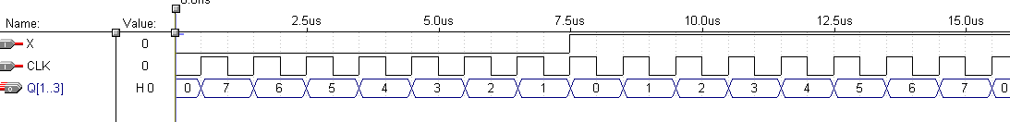
위의 결과를 분석해보면 X가 LOW일경우에는 다운카운터가 되고 high일 경우에는 업카운터가 되는 것을 확인할 수 있다. 그리고 T플립플롭을 3개를 사용함으로써 8진이 됨을 알 수 있다.

